Для заказа доставки данной работы воспользуйтесь поиском на сайте по ссылке: http://www.mydisser.com/search.html

МИНИСТЕРСТВО ТОПЛИВА И ЭНЕРГЕТИКИ УКРАИНЫ
ГОСУДАРСТВЕННЫЙ МАКЕЕВСКИЙ
НАУЧНО-ИССЛЕДОВАТЕЛЬСКИЙ ИНСТИТУТ

ПО БЕЗОПАСНОСТИ РАБОТ В ГОРНОЙ ПРОМЫШЛЕННОСТИ

КУЗЬМИН Сергей Павлович

УДК 622.031.54-118:622.822.2:622.456

РАЗРАБОТКА СПОСОБА ПОЖАРОБЕЗОПАСНОЙ ОТРАБОТКИ СВИТЫ СБЛИЖЕННЫХ КРУТЫХ ПЛАСТОВ

Специальность 21.06.02 – «Пожарная безопасность»

АВТОРЕФЕРАТ
диссертации на соискание ученой степени
кандидата технических наук

Макеевка – 2003

Диссертация является рукописью

Работа выполнена в отделе борьбы с эндогенными пожарами Научно-исследовательского института горноспасательного дела (НИИГД) Министерства топлива и энергетики Украины (г. Донецк)

Научный руководитель – кандидат технических наук Смоланов Сергей Николаевич, начальник Государственной военизированной горноспасательной службы Министерства топлива и энергетики Украины (г. Донецк)

Официальные оппоненты:
доктор технических наук

кандидат технических наук

Ведущая организация:

Защита состоится «___» ___________ 2003 г. в ______ час. на заседании специализированного ученого совета Государственного Макеевского научно-исследовательского института по безопасности работ в горной промышленности (МакНИИ) по адресу: 86108, г. Макеевка Донецкой обл., ул. Лихачева,60

С диссертацией можно ознакомиться в библиотеке МакНИИ по адресу: 86108, г. Макеевка Донецкой обл., ул. Лихачева,60

Автореферат разослан «___» ___________ 2003 г.

Ученый секретарь специализированного совета,

ОБЩАЯ ХАРАКТЕРИСТИКА РАБОТЫ

Актуальность темы. По числу и причиняемому ущербу эндогенные пожары занимают ведущее место в общей аварийности на угольных шахтах Украины. При этом 50-60% самовозгораний угля происходит в выработанных пространствах действующих очистных забоев.
Особенно высокая эндогенная пожарная опасность в Центральном районе Донбасса, где отрабатываются свиты сближенных крутых пластов. Вызвано это значительными аэродинамическими связями через деформированные породы междупластий. Наличие дополнительных утечек воздуха приводит к изменениям месторасположения пожароопасных зон в выработанных пространствах, увеличению их площади, а в некоторых случаях распространению эндогенных пожаров на вышележащие и нижележащие пласты. Борьба с такими авариями дорогостоящая, так как требуется зачастую возведение большого объема изоляционных сооружений в выработках сближенных пластов.
Такое положение дел определяет необходимость поиска новых и уточнение области применения существующих способов предупреждения, локализации и тушения эндогенных пожаров.
В этой связи исследование аэродинамических связей между пластами через деформированные породы междупластий, определение месторасположения пожароопасных зон в выработанных пространствах и разработка способа обеспечения пожаробезопасности при отработке свиты сближенных крутых пластов является актуальной научной задачей.
Связь работы с научными программами, планами НИР, темами. Диссертационная работа выполнена в рамках отраслевой программы №1919202000 «Выполнение комплексной программы научно-исследовательских и опытно-конструкторских работ по повышению уровня противопожарной защиты шахт Украины» и изложена в отчетах НИР №1919202540 «Исследовать эндогенную пожароопасность при отработке сближенных крутых пластов с целью разработки методов и средств предупреждения самовозгорания угля» и №1910012012 ГСТУ «Локальний прогноз ендогенної пожежонебезпеки в межах виїмкової дільниці вугільної шахти, методи визначення». (Государственные регистрационные номера соответственно UА1002745Р и 0102U005130) – ответственный исполнитель.
Цель и задачи исследований. Целью диссертационной работы является раскрытие особенностей формирования пожароопасных зон в выработанных пространствах при разработке свиты сближенных крутых пластов и разработка способа пожаробезопасной их отработки.
Для достижения поставленной цели необходимо решить следующие задачи:
выполнить анализ условий возникновения эндогенных пожаров при отработке свиты сближенных крутых пластов и выявить пути решения проблемы обеспечения безопасности при их отработке;
исследовать аэрологические и термодинамические параметры выработанных пространств;
выполнить комплекс экспериментальных и натурных исследований по определению воздухопроницаемости пород междупластья;
разработать метод определения пожароопасных зон в выработанных пространствах при отработке свиты сближенных крутых пластов;
разработать способ пожаробезопасной отработки свиты сближенных крутых пластов.
Объект исследований – эндогенные пожары на сближенных крутых пластах Центрального района Донбасса.
Предмет исследований – процессы формирования пожароопасных зон при разработке свиты сближенных крутых пластов.
Методы исследований. При выполнении диссертационной работы применялись аналитический и экспериментальный методы – для исследования зон трещиноватости и деформированности пород междупластья при их подработке и надработке; методы математического моделирования – для расчета общих зон трещиноватости и определения пожароопасных зон в выработанных пространствах; методы физического моделирования – для исследования воздушных потоков через обрушенные породы выработанных пространств сближенных пластов при различных схемах проветривания; методы математической статистики – для апроксимации экспериментальных результатов, оценки достоверности полученных функциональных зависимостей; опытно-промышленная апробация - для проверки полученных расчетным путем технологических параметров пожаробезопасной отработки сближенных крутых пластов.
Научная новизна полученных результатов заключается в том , что впервые теоретически обоснованно и экспериментально подтверждено образование эндогенных пожароопасных зон на сближенных крутых пластах в зависимости от трещинноватости пород, литологического состава, мощности и углов падения разрабатываемых пластов, которые имеют форму овоидов, образованных двумя полуэллипсами.
Научные положения, которые выносятся на защиту.
1. Усовершенствованная физико-математическая модель аэродинамики выработанных пространств при разработке свиты сближенных крутых пластов, учитывающая влияние воздухопроницаемости деформированных пород междупластий в зависимости от их состава и условий залегания.
2. Впервые разработан метод определения пожароопасных зон в выработанных пространствах сближенных крутых пластов, учитывающий взаимное расположение угольных пластов, порядок их отработки, размеры выемочных участков и схемы их проветривания.
3. Способ пожаробезопасной отработки свиты сближенных крутых пластов заключающийся в установлении аэродинамической связи, расчете количества утечек воздуха через породы междупластья и определение пожароопасных зон в отработанных участках сближенных пластов.
4. Впервые предложено производить последовательную отработку угольных пластов с отставанием на расстоянии не менее 400 м друг от друга при наличии неустранимых аэродинамических связей через деформированные породы междупластий.
Практическое значение полученных результатов работы состоит в разработке и реализации на шахтах Центрального района Донбасса способа безопасной отработки сближенных крутых пластов, заключающегося в определении для конкретных выемочных участков мест расположения пожароопасных зон в выработанном пространстве и определении на этой основе специальных мер по предупреждению эндогенных пожаров.
Результаты работы внедрены на шахтах Центрального района Донбасса, что позволило повысит безопасность работ и улучшить условия труда, обеспечить стабильную, экономически эффективную работу выемочных участков, отрабатывающих свиты сближенных крутых пластов. Годовой экономический эффект в среднем на один очистной забой составил 53 тыс. грн.
Личный вклад соискателя состоит в постановке задач исследований, анализе эндогенной пожароопасности шахт Центрального района Донбасса, в изучении процессов трещинообразования в породах междупластья, проведении теоретических и экспериментальных исследований аэрогазодинамических процессов в выработанных пространствах сближенных крутых пластов при их подработке и надработке, в разработке метода и программы расчета технологических параметров пожаробезопасной отработки сближенных крутых пластов.
Личный вклад диссертанта в работах, опубликованных в соавторстве, состоит в проведении экспериментальных и натурных исследований на шахтах зон деформирования пород междупластий сближенных пластов [1] и в постановке задачи моделирования процессов самовозгорания угля [6].

Апробация результатов диссертации. Основные положения диссертационной работы докладывались и обсуждались на Международной научно-практической конференции «Пути развития горноспасательного дела» (Донецк: НИИГД, 1997), Международной научно-практической конференции «Технологии и оборудование для добычи угля подземным способом» (Донецк: Эксподонбасс, 2002), Международной научно-практической конференции «Проблемы пожарной безопасности. Ликвидация аварий и их последствий» (Донецк: НИИГД, 2002), научно-технических советах ПО «Артемуголь», «Орджоникидзеуголь» и «Дзержинскуголь» в 1995-2002 гг. и секции «Предупреждение и ликвидация пожаров» Ученого совета НИИГД в 2000-2002 гг.
Публикации. Результаты диссертации опубликованы в шести печатных работах, из них четыре в научных специальных изданиях, входящих в перечень ВАК Украины, и две в материалах конференций.
Структура и объем диссертации. Диссертация состоит из введения, пяти разделов, заключения, списка литературных источников из 108 наименований и двух приложений. Общий объем диссертации 158 страниц, из них основной текст 150 страниц, рисунков 31, таблиц 37 (из них 3 на полных страницах).

ОСНОВНОЕ СОДЕРЖАНИЕ РАБОТЫ
Во введении изложено обоснование актуальности темы диссертации, приведена связь с научными программами и темами. Определена цель, задачи, объект и предмет исследований; показаны новизна, теоретическое и практическое значение полученных результатов. Содержатся сведения об апробации и внедрении результатов исследований, об опубликованных работах и структуре диссертации.
В первом разделе проанализированы условия возникновения эндогенных пожаров при отработке крутых пластов Центрального района Донбасса. Высокий уровень эндогенной пожароопасности, большая длительность и трудность тушения пожаров, значительные материальные затраты определяются особенностями горногеологических условий этого района. При отработке угольных пластов в этих условиях образуются неизбежные аэродинамические связи через деформируемые породы междупластий, что при наличии оставляемого в выработанных пространствах химически активного угля приводит к пожарам.
Общие закономерности самовозгорания угля в промышленных условиях детально изучены в работах Веселовского В.С., Маевской В.М., Глузберга Е.И., Саранчука В.И., Бонецкого В.А. Игишева В.Г., Зборщика М.П., Осокина В.В. и Пашковского П.С. В этих работах сформулированы основные физические условия самовозгорания угля, дана теоретическая интерпретация механизма окисления угля. Установлено, что одним из основных факторов, способствующих развитию процесса самовозгорания угля в выработанных пространствах, является поступление воздуха к угольным скоплениям. Однако характер формирования аэродинамических связей в породах междупластий в условиях отработки сближенных крутых пластов и образования пожароопасных зон в выработанных пространствах изучены недостаточно, что не позволяет разработать эффективные пожаробезопасные параметры отработки этих пластов.
Во втором разделе изложены результаты натурных исследований структуры деформированного массива пород междупластий сближенных крутых пластов.
Следует отметить, что вопросам деформирования горных массивов посвящено большое количество теоретических и экспериментальных исследований, однако они имеют конечной целью разработку способов охраны наземных сооружений, подземных выработок, борьбы с газодинамическими явлениями.
В настоящее время получает развитие новое направление в горной науке: фрактальности угленосных формаций и происходящих в них физических процессов. Фракталы – это физические или геометрические структуры, состоящие из частей, которые подобны целому.
А.Ф.Булат, В.В.Лукинов, В.В.Репка и другие авторына основании экспериментов по разрушению образцов пород и углей, по изучению трещиноватости угольных пластов, по исследованию протяженности и площадей сместителей дизъюктивных нарушений пришли к выводу, что все они носят фрактальный характер. В настоящее время гипотеза фрактальности деформированных массивов междупластий разработана лишь как качественная. Количественные зависимости отсутствуют.
Проведены экспериментальные исследования на ряде шахт Центрального района Донбасса по определению зависимости таких физических характеристик структуры деформированных пород междупластья, как сдвижение и деформация вмещающих пород, пористость, блочность и водопроводность от линейной геометрической фрактальности пород и от времени (длительности процесса).
Анализ экспериментальных результатов показал, что все полученные данные аппроксимируются функцией вида
$U=a{\left(ℓℓ_{o}\right)}^{D},$
(1)

где U - исследуемая физическая характеристика процесса в массиве пород междупластья; l – линейный размер фрактальной структуры, м; l₀ – линейный размер базового фрактала, м; a, D – эмперические коэффициенты.
В качестве примера в табл.1 приведены значения эмпирических коэффициентов вычисленных для параметров сдвижения боковых пород шахт производственного объединения «Артемуголь», а на рис. 1 представлены экспериментальные данные по сдвижению вмещающих пород.

Таблица 1

Результаты определения эмпирических коэффициентов а и D

Шахта, пласт | Почва или  кровля | а | D
«Кочегарка»,  k₂² Золотарка | Кровля  То же  Почва  То же  -“- | 47,5  49,6  0,6698  0,2696  0,2291 | 0,47  0,44  1,1669  1,3210  1,3049
Им. Ю.А. Гагарина,  m₃ Толстый | Кровля | 47,8 | 0,46
Им. М.И. Калинина,  k₇ Александровский | То же  -“-  -“- | 1,7917  0,0819  0,0094 | 1,5363  1,2405  1,5129

Сдвижение пород, мм | 100 |  |  |  |  | 3  5 | 7 8
Сдвижение пород, мм | 30 |  | 1 | 2 | 4 | 6
Сдвижение пород, мм | 10
Сдвижение пород, мм | 4
1 2 10 40 100 300 1000

Расстояние от лавы, м

Рис. 1. Сдвижение вмещающих пород на различном расстоянии от лавы на шахтах:
1 – им. Ю.А.Гагарина, пласт m₃ – кровля; 2, 3 - «Кочегарка», пласт k₂² – кровля; 4, 5, 6 - «Кочегарка», пласт k₂²– почва; 7, 8 – им. М.И.Калинина, пласт k₇ – почва.

Анализируя результаты представленные на рис.1, нетрудно видеть, что величины смещения боковых пород в зависимости от расстояния до забоя лавы удовлетворительно укладываются на отрезки прямых линий под различными углами наклона и описываются зависимостями одного вида, что можно считать подтверждением фрактального характера процессов деформации пород междупластья при ведении очистных работ.
Из экспериментальных данных следует, что верхняя граница зоны водопроводящих трещин зависит от мощности отрабатываемых пластов и литологического состава пород и достигает максимальной величины 70…77 м. С зоной водопроводящих трещин практически совпадает зона газопроводящих трещин, т.е. они представляют одну зону.
В третьем разделе приведены результаты исследования аэродинамических и термодинамических параметров выработанных пространств в системе: надработанный пласт – междупластье – подработанный пласт.
Для установления факта воздухопроницаемости междупластья и расчета площади фильтрации воздушных потоков, необходимо определить характер сдвижения пород междупластья вследствие надработки и подработки. Величину зон сдвижения пород можно охарактеризовать величиной эллипсов. Изолинии сдвижения строятся как части эллипсов (рис.2).

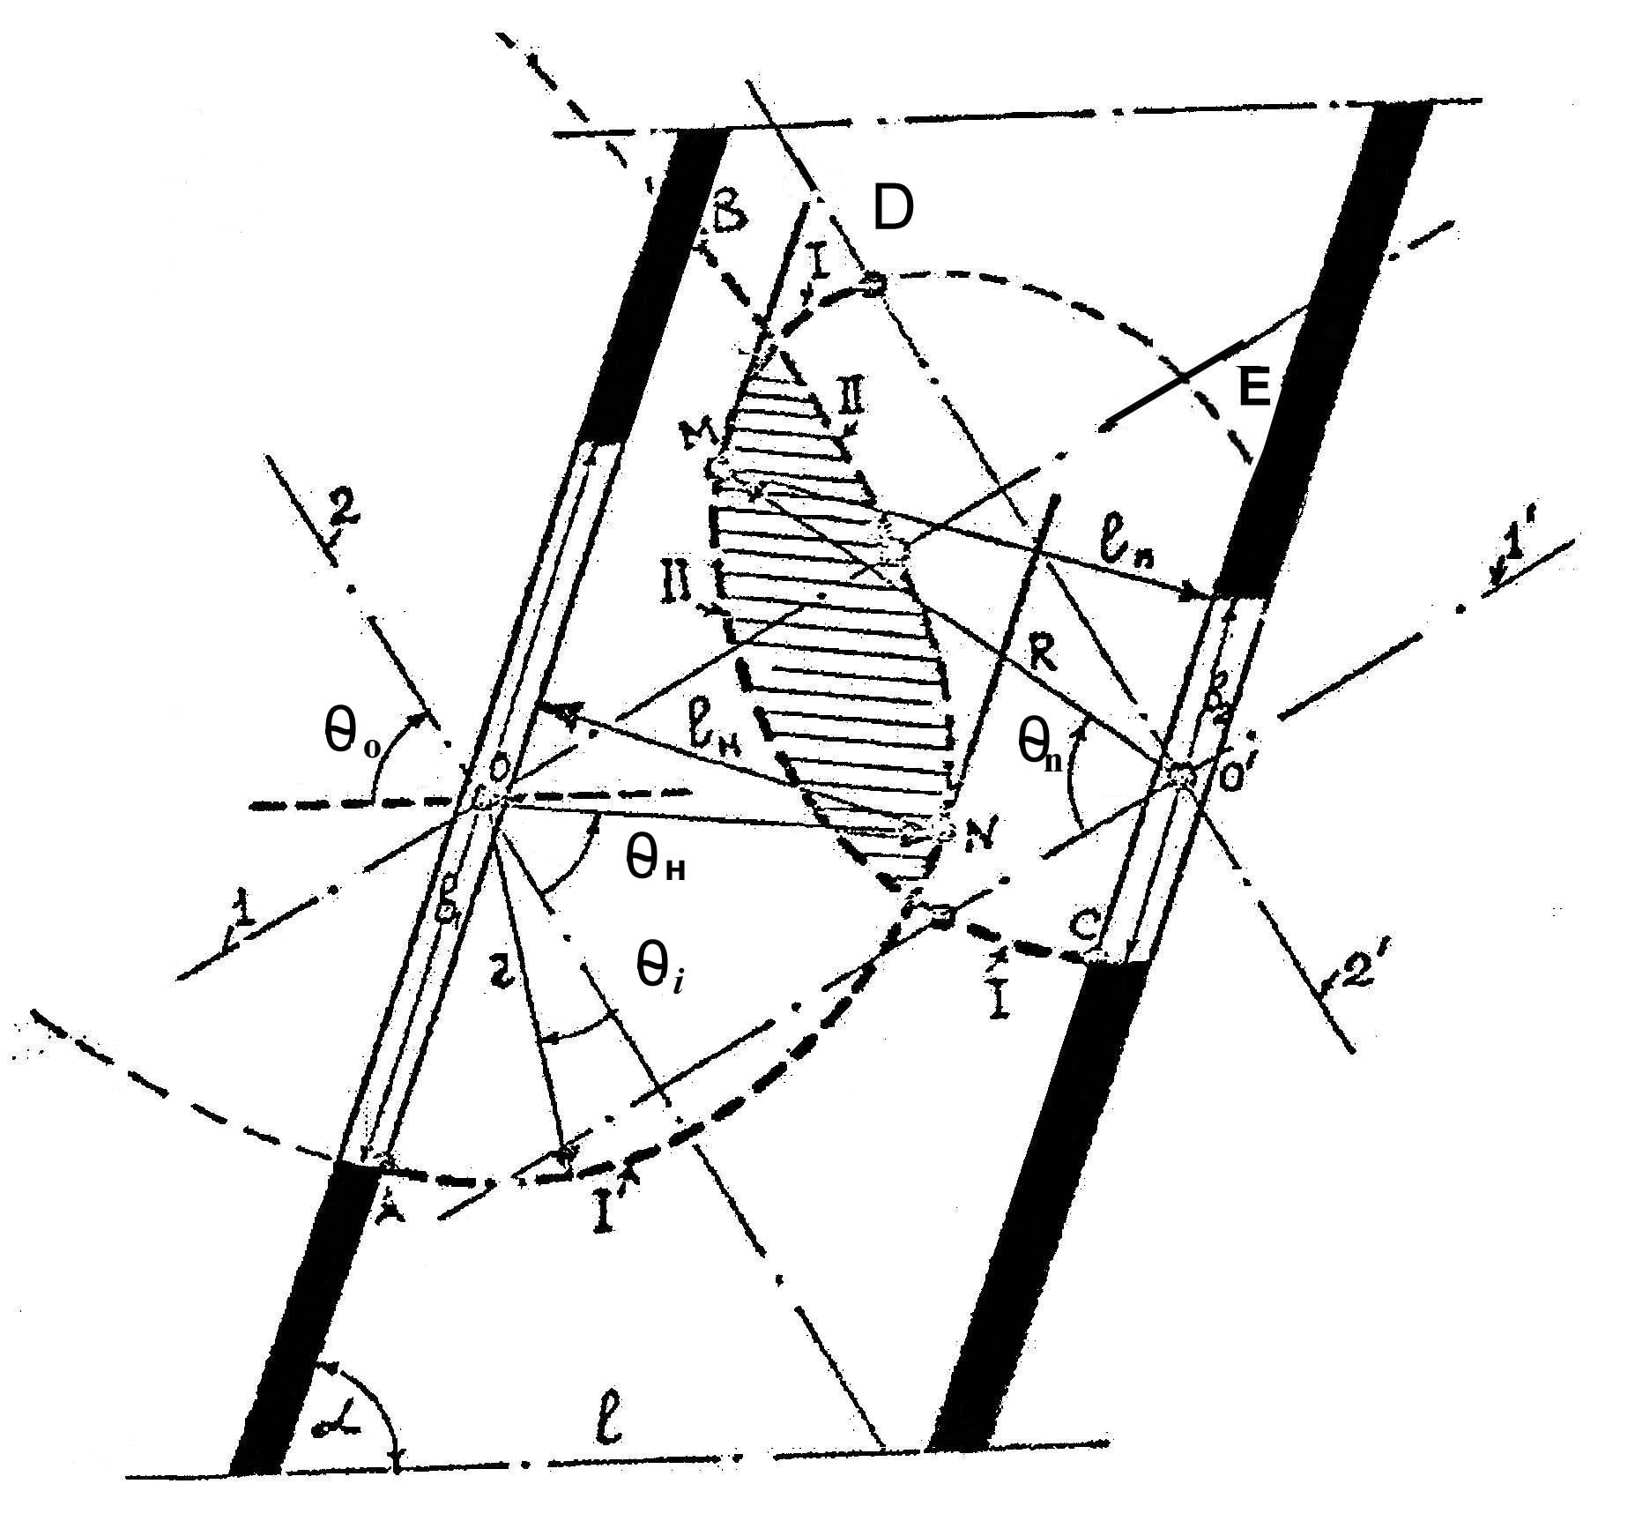

Рис. 2. Эллипсы сдвижений в породах междупластья
при отработке сближенных крутых пластов

І – часть дуги нижних полуэллипсов; ІІ – часть дуги верхних полуэллипсов; І, І′ –малые оси верхних полуэллипсов; 2,2′ – большие оси верхних полуэллипсов.
Заштрихованная на рисунке область между изолиниями сдвижений свидетельствует о наличии аэродинамической связи между зонами деформации вышележащего и нижележащего пластов. Фильтрация воздуха через деформированное междупластье будет заведомо исключена, когда расстояние между пластами составит
$ℓ\text{Sin}α>ℓ_{н}+ℓ_{п}$
(2)

где l – расстояние между пластами по горизонтали, м; α - угол залегания пластов, град; l_{н} - расстояние между надрабатываемым пластом и касательной к полуэллипсу, м; l_{п} - расстояние между подрабатываемым пластом и касательной к полуэллипсу.
Построение изолиний сдвижения для каждого конкретного случая требует предварительного расчета координат нижнего и верхнего полуэллипсов и графических построений зон деформации в породах междупластья. Для выполнения этой работы разработана специальная программа для ПЭВМ.
Для количественного определения влияние воздухопроницаемости пород междупластья на расположение пожароопасных зон в выработанном пространстве необходимо рассчитать скорость перетока воздуха на границе «деформированное междупластье – выработанное пространство».
При составлении системы дифференциальных уравнений, описывающих движение воздуха в трещиновато- пористой среде, выбираем декартовую систему координат (рис.3).
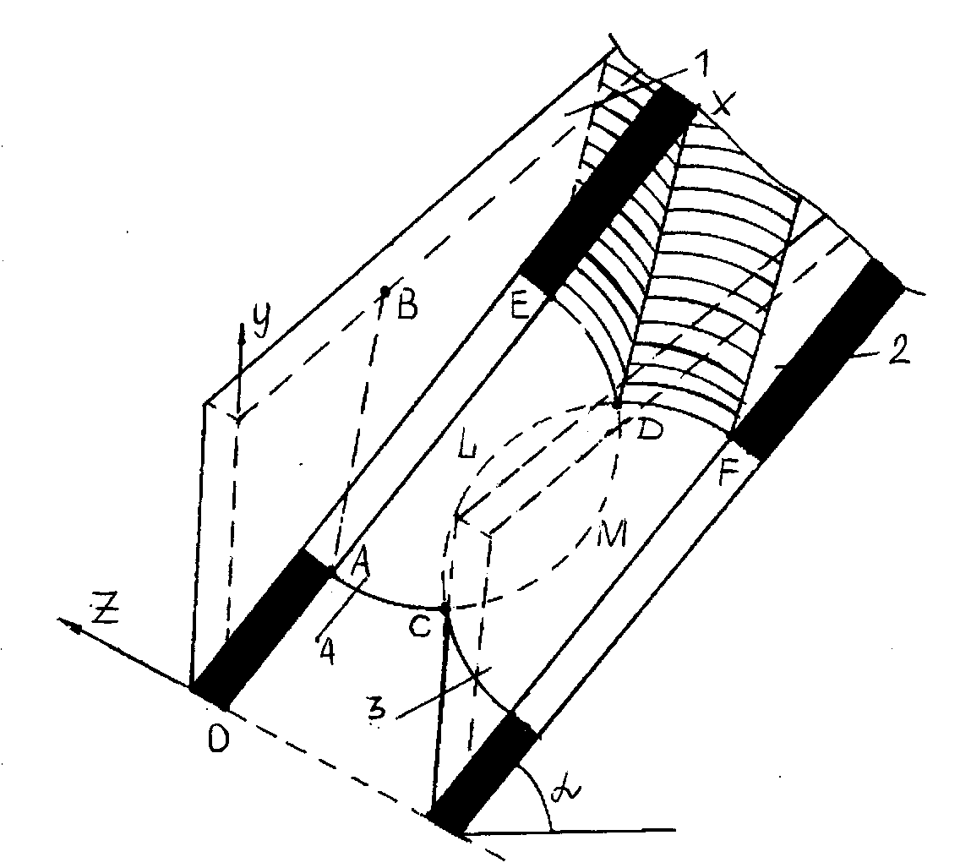

G

Рис. 3 Расчетная схема для решения задач фильтрации воздуха в породах междупластья
1- выработанное пространство рассматриваемого угольного пласта; 2 – нижележащий пласт; 3 – область трещиноватости пласта 2; 4 – область трещиноватости пласта 1.

Движение воздуха в междупластье опишем системой дифференциальных уравнений Эйлера в форме, предложенной Н.Е.Жуковским для пористых сред, дополнив их уравнениями сплошности и состояния:

$\frac{∂V_{x}}{∂t}=−\frac{1}{ρ_{B}}\frac{∂P}{∂x}−\frac{{\text{gV}}_{x}}{k_{ф}}−\text{gSin}α$$\frac{∂V_{z}}{∂t}=−\frac{1}{ρ_{B}}⋅\frac{∂P}{∂z}−\frac{{\text{gV}}_{z}}{k_{ф}}−\text{gCos}α$$m(z)\frac{∂ρ_{B}}{∂t}=−\text{div}(ρ_{B}\bar{V})$$ρ_{B}=\frac{P}{R_{B}T}$
;

; (3)

; ,

где V_{x}, V_{z} – составляющие скорости фильтрации воздуха через трещиноватые породы междупластья, м/с; t$ρ_{B}$ – время, с; – плотность воздуха, кг/м³; Р – давление, Па; k_{ф} – коэффициент фильтрации, м/с; g – ускорение свободного падения, м/с²; α - угол залегания пласта, град; m(z) – пористость, м³/м³; V – вектор скорости м/с; R_{B} – газовая постоянная для воздуха, Дж/(кг К); Т – температура воздуха, К.
Для получения численного решения систему уравнений (3) необходимо дополнить начальными и граничными условиями
$V_{x}|{\begin{aligned}t=t_{0}\end{aligned}}_{z=−b}=0{\text{ V}}_{z}|{\begin{aligned}t=t_{0}\end{aligned}}_{z=\text{-b}}=V_{z_{{}_{0}}}(x)$
,

в области GCAEDF (4)
$V_{x}|_{t=t_{0}}=V_{z}|{}_{t=t_{0}}=0$$ρ_{B}|_{t=t_{0}}=ρ_{0},$

$V_{z_{0}}(x)$
где – функция распределения утечек воздуха в выработанном пространстве пласта 2 по оси DX, м/с; b – расстояние между пластами 1 и 2, м; ρ₀ – плотность воздуха при температуре Т₀ на пласте 2, кг/м³.
Граничные условия заключаются в следующем: по контурам ACG и EDF движение воздуха отсутствует:
$V_{z}=V_{z_{0}}(x)\text{ , }V_{x}=0$
V_{x}=V_{z}=0, по отрезку GF: (5)

По формулам (3, 4 и 5) производится расчет количества утечек воздуха в выработанное пространство 2.
Перейдем к расчету скоростей фильтрации воздуха в обрушенных породах выработанного пространства и температур потерь угля, оставленного в выработанном пространстве. Математическая модель, описывающая процесс самонагревания угля в выработанном пространстве, может быть представлена системой дифференциальных уравнений. Для этой цели используем систему уравнений (3), с некоторыми изменениями дополненную уравнением теплового баланса. Задача решается в плоскости ХОУ в двухмерной постановке.
Система дифференциальных уравнений, описывающая
аэротермодинамику выработанного пространства, принимает следую-
щий вид:
$\begin{aligned}\left\{\frac{∂V_{x}^{M}}{∂t}=−\frac{1}{ρ_{B}}\frac{∂P}{∂x}−\frac{{\text{gV}}_{x}^{M}}{k_{ф}}−\text{gSin}α; | \right.\left\{\frac{∂V_{y}^{M}}{∂t}=−\frac{1}{ρ_{B}}\frac{∂P}{∂y}−\frac{{\text{gV}}_{y}^{M}}{k_{ф}}−\text{gCos}α; | \right.\left\{m\frac{∂ρ_{B}}{∂t}=−\text{div}(ρ_{B}{\bar{V}}^{M}); ρ_{B}=\frac{P}{R_{В}T}; | \right.\left\{C_{y}ρ_{H}\frac{∂T}{∂t}+ρ_{B}C_{p}\text{div}(T{\bar{V}}^{M})−λ\left(\frac{∂^{2}T}{∂x^{2}}+\frac{∂^{2}T}{∂y^{2}}\right)+ | \right.\end{aligned}$

(6)

,

$V_{x}^{M}{\text{ и V}}_{y}^{M}$${\overline{V}}^{M}$где – скорость фильтрации воздуха, м/с; – вектор скорости воздуха в выработанном пространстве, м/с; C_{y} – удельная теплоемкость угля, Дж/(кг⋅К); ρ_{Н} – плотность угля, кг/м³; Т – температура, К; С_{р} – удельная теплоемкость воздуха, Дж/(кг⋅К); λ – коэффициент теплопроводности, Вт/(м⋅К); k_{τ} – коэффициент нестационарного теплообмена, Дж/(м²⋅с⋅К); h – мощность пласта, м; Т_{n} – температура вмещающих пород, К; q_{Г} – теплота реакции окисления угля, Дж/м³; U – удельная скорость сорбции кислорода углем, м³/(кг⋅с); С_{к} – объемная доля кислорода, %; Е – энергия активации процесса окисления, Дж/моль; Q₁(x,y) – функция, описывающая неравномерность потерь угля в выработанном пространстве.
Начальные условия имеют следующий вид:

$ρ_{B}|_{t=0}=ρ_{0}, T|_{t=0}=T_{0},{\text{ V}}_{x}^{M}|_{t=0}=V_{x_{0}}^{M}{\text{, V}}_{y}^{M}|{}_{t=0}=V_{y_{0}}^{M}$(7)

${\text{ V}}_{x_{0}}^{M}{\text{, V}}_{y_{0}}^{M}$Плотность воздуха ρ₀=0,955 кг/м³; Т₀=300К. Компоненты скоростей
равны
$V_{x_{0}}^{M}=V_{x}(x,y), V_{y_{0}}^{M}=V_{y}(x,y)$
, (8)

где V_{x}(x,y), V_{y}(x,y) – поле скоростей в выработанном пространстве при отсутствии аэродинамической связи сближенных пластов 1 и 2 (рис. 3).
Граничные условия задаются по частям контура, - откаточный штрек, очистной забой, вентиляционный штрек, - и зависят от схемы проветривания участка. Например, для прямоточной схемы проветривания

$\text{ T}=T_{0}; ρ_{B}=ρ_{0}{\text{; V}}_{x}^{M}=0{\text{; V}}_{y}^{M}=\frac{q_{\text{ут}}}{ℓh}\text{ , }$откаточный штрек:

$ρ_{B}=ρ_{0}{\text{; V}}_{y}^{M}=0{\text{; V}}_{x}^{M}=\frac{q_{\text{ут}}+q_{\text{ут}}^{М}}{\text{Lh}}\text{ ,}$ линия очистного забоя:

(9)

вентиляционный штрек:
$T=T_{0}\text{; }ρ_{B}=ρ_{0}{\text{; V}}_{x}^{M}=V_{y}^{M}=0,$

$q_{\text{ут}}^{М}$где q_{ут} – количество утечек воздуха, поступающих в выработанное пространство из оконтуривающих выработок, м³/с; l – длина проветриваемой области в глубь выработанного пространства, м; – утечки воздуха, поступающие из междупластья, м³/с; L – длина забоя, м.
Конечным итогом численных расчетов по алгоритму (6)…(9) являются поля скоростей и температур в выработанном пространстве для различных моментов времени. Для их расчета создана программа на алгоритмическом языке «Паскаль», которая реализована на ПЭВМ. Анализ полученной информации позволяет определять пожароопасные зоны при различных вариантах потерь угля в выработанном пространстве и различных технологических вариантах отработки сближенных крутых пластов.
В диссертации также предложен способ определения границ зоны активного самонагревания угля в выработанном пространстве при разработке сближенных пластов, что имеет важное практическое значение при выборе и реализации мер профилактики самовозгорания угля.
В четвертом разделе представлены результаты экспериментальных исследований аэродинамических параметров выработанного пространства при отработке сближенных пластов. Целью проведения экспериментальных исследований является моделирование перераспределения утечек воздуха в выработанном пространстве при наличии аэродинамической связи в деформированных породах междупластий с соседними пластами в свите сближенных. Для выполнения поставленной задачи был разработан и изготовлен лабораторный стенд (рис.4).

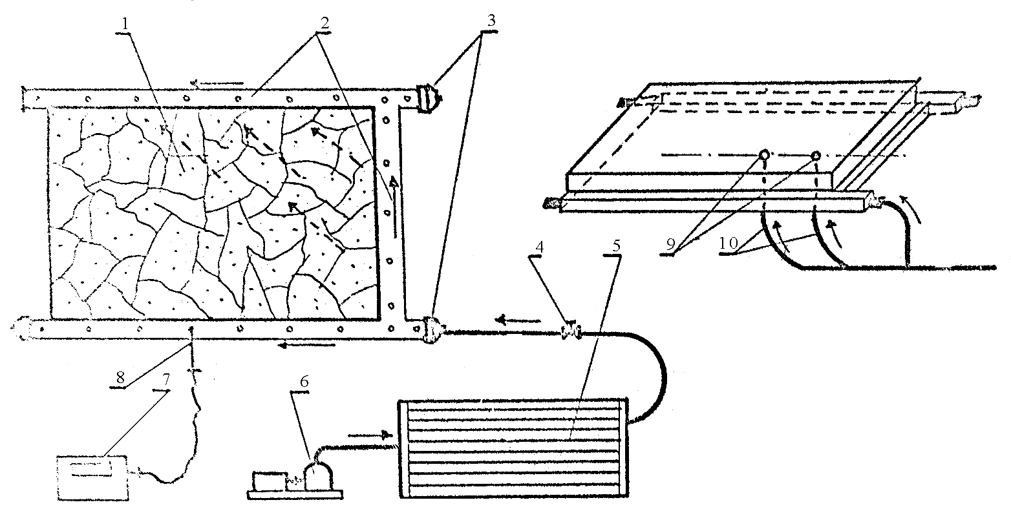

Рис. 4 Схема лабораторного стенда
1 – пористая среда; 2 – модельные выработки; 3 – патрубки; 4 – вентили; 5 – теплообменник; 6 – компрессор; 7 – прибор ТАИК-3М; 8 – датчик; 9 – штуцеры; 10 – шланги.
Для проведения экспериментов на лабораторном стенде произведен выбор критериев подобия и масштабов моделирования.
Геометрическое подобие достигнуто конфигурацией стенда, являющегося копией действующего выемочного участка в основных его элементах (горные выработки, очистной забой, выработанное пространство) в масштабе λ₁=60.
Лабораторный стенд (рис. 4) представляет собой металлический короб с пористой средой 1, моделирующей выработанное пространство с оконтуривающими выработками 2. Стенд обеспечивает возможность моделировать любые углы наклона угольных пластов от 0 до 90°. Патрубки 3 позволяют моделировать различные схемы проветривания выемочных участков, применяемые при отработке сближенных крутых пластов. Сечение модельных выработок 0,025 м². Размеры центрального параллелепипеда – 2,0х1,5х0,4м. Воздух в стенд нагнетается компрессором 6 через теплообменник 5. Воздух в стенд подается шлангом 10, соединенным с патрубком 3 и штуцерами 9 в днище стенда. Расход воздуха по модельным выработкам измеряется прибором ТАИК-ЗМ 7. Величина утечек воздуха в выработанном пространстве рассчитывалась с учетом масштабов моделирования. Пористая среда 1, моделирующая обрушенные породы выработанного пространства, состоит из частиц щебенки размером 1…3 см, уложенных слоями от модельного забоя в глубь стенда согласно увеличивающемуся аэродинамическому сопротивлению. Дополнительные утечки воздуха, поступающие в стенд через штуцеры в днище, моделируют фильтрацию воздуха со сближенных пластов через междупластье.
На лабораторном стенде проведено две группы экспериментов:
-по исследованию распределения утечек воздуха в выработанном пространстве при наличии аэродинамической связи через деформированные породы междупластья;
-по исследованию фильтрации воздуха через междупластье.
Для проведения второй группы исследований было принято значение масштаба моделирования λ₂=0,5.
Всего проведен 61 эксперимент для прямоточной на выработанное пространство, прямоточной с подсвежением и возвратноточной на целик схем проветривания выемочного участка. Прососы воздуха через днище стенда, моделирующие утечки воздуха через междупластье при наличии аэродинамической связи между пластами, составляли 10-40% от общего количества утечек через выработанное пространство. В свою очередь общие утечки составляли 20-30% от количества поступающего на участок воздуха.
Анализ результатов экспериментальных исследований позволяет сделать следующие выводы.
При возвратноточной схеме проветривания увеличение прососов воздуха через междупластье снижает утечки воздуха в выработанное пространство со стороны забоя. Исключение составляют области сопряжения откаточного штрека с забоем. Увеличение количества воздуха, поступающего через междупластье в выработанное пространство, до 30 % от общего количества утечек – приводит к увеличению ширины пожароопасной зоны в глубь выработанного пространства на 10…15%. При этом ширина пожароопасной зоны в области выработанного пространства, прилегающего к вентиляционному штреку, увеличивается на 20…30%.
При прямоточной схеме проветривания, как и для возвратноточной на целик увеличение прососов воздуха из междупластья ведет к уменьшению утечек со стороны забоя, но в данном случае этот процесс наблюдается в средней части забоя. Ширина пожароопасной зоны наиболее сильно (в 1,3…1,5 раза) увеличивается в области выработанного пространства, прилегающей к вентиляционному штреку.
При прямоточной с подсвежением схеме проветривания влияние прососов воздуха через междупластье аналогично рассмотренному для прямоточной схемы проветривания. Воздух, поступающий в подсвежающей струе, дополнительно увеличивает ширину пожароопасной зоны в области выработанного пространства, прилегающего к вентиляционному штреку на 5…15%.
Полученные на стенде результаты пересчитываются для натурных условий согласно масштабам моделирования и дают возможность проверять и корректировать варианты расчетов при численном моделировании аэродинамики выработанных пространств по алгоритму, включающему формулы (3…5), преобразованные к конечно-разностной форме записи.
В этом же разделе представлены результаты натурных исследований трещиноватости деформированных пород междупластий (шахты им. Ю.А.Гагарина и им. Ф.Э.Дзержинского), газовыделения из подработанных и надработанных угольных пластов (шахты «Кочегарка», им. Ю.А.Гагарина, «Красный Октябрь») и воздухопроницаемости деформированных пород междупластья сближенных крутых пластов (шахты им. Ю.А.Гагарина, им. В.И. Ленина, «Северная»).
Анализ результатов натурных исследований показал: после выемки угольного пласта структурные изменения в подработанной толще проявляются на расстоянии 110…115 м от пласта. С расстояния до пласта 70…80 м (в зависимости от литологического состава пород) в подработанном массиве развиваются диагональные водо-, газо- воздухопроводящие трещины. Они непосредственно связаны с выработанным пространством и являются каналами по которым газ из подрабатываемых (надрабатываемых) пластов дренируется в действующие выработки. Этот эффект используется для дегазации газообильных пластов и спутников;
трещиноватость развивается на расстояние до 10 м впереди забоя лавы, что видно по падению содержания метана в дегазационных скважинах. После удаления лавы на 20 м от скважины доля метана в газовой смеси в скважине падает до 2%, т.е. по мере роста деформации подработанной толщи междупластья по образовавшимся трещинам поступает воздух;
при возникновении эндогенного пожара на одном из пластов свиты пожарные газы через деформированные массивы пород междупластья поступают в действующие выработки других пластов. Поэтому при локализации пожаров изолирующие сооружения возводятся не только на пласте, на котором возник пожар, но и на других пластах свиты;
через деформированные породы междупластий сближенных пластов пожарные газы могут распространяться по выработанному пространству смежного пласта на расстояние до 400 м.
В пятом разделе изложены основные положения способа пожаробезопасной отработки свиты сближенных крутых пластов.
Объем и содержание выполненных в настоящей работе исследований позволяют представить разработку такого способа отработки свиты сближенных крутых пластов в виде блок-схемы (рис. 5).
Технология на безопасную отработку свиты сближенных пластов должна разрабатываться с учетом конкретных горно-геологических условий залегания пластов (угол падения, мощность пласта, литологический состав вмещающих пород, мощность пород междупластья) и горно-технических условий выемки (глубина ведения горных работ, высота этажа, система разработки, способ управления кровлей, схема проветривания, расход воздуха и величина депрессии на участке, планируемая скорость подвигания очистных забоев). Эти данные принимаются на основании проектов и паспортов на отработку конкретных выемочных участков.
На втором этапе согласно представленной блок-схемы определяется воздухопроницаемость пород междупластий при разработке сближенных пластов. Строятся изолинии сдвижения и на ПЭВМ производятся необходимые расчеты. При наличии неустранимой аэродинамической связи производится расчет количества утечек воздуха через деформированные породы междупластья и определяются размеры пожароопасных зон в отрабатываемых участках сближенных пластов.
На заключительном этапе, имея информацию о месте расположения пожароопасных зон и о количестве и путях фильтрации воздуха через породы междупластий, определяется объем и качество мероприятий по сокращению утечек воздуха через породы междупластья. Решаются вопросы группирования пластов, порядок их отработки, при необходимости устанавливается расстояние, на которое должна опережать отработка одного пласта по отношению к другому. Назначаются дополнительные специальные мероприятия в пожароопасных зонах с учетом оставляемых потерь угля в выработанных пространствах и инкубационного периода его самовозгорания.
Опытно-промышленная проверка разработанного способа пожаробезопасной отработки сближенных крутых пластов произведена на шахте им. В.И. Ленина при отработке пластов Алмазной свиты l¹₂ Кирпичевка, l₃ Мазурка, l^{Н}₄ Девятка, а также на шахте им. А.И.Гаевого при отработке пластов Каменской свиты k^{Н}₃ Дерезовка и k¹₅ Подпяток. Реализация в шахтных условиях разработанного способа обеспечила на протяжении 7 лет пожаробезопасную отработку указанных пластов.
Годовой экономический эффект от применения разработанного способа на шахте им. В.И.Ленина составил 124 тыс.грн., а по шахте им. А.И.Гаевого 58 тыс.грн. (пласт k^{Н}₃ Дерезовка) и 33 тыс.грн. (k¹₅ Подпяток).

Подготовка исходных
I данных

Определение аэродина-
II мической связи через
породы междупластья

Отсутствие  III аэродинамической связи | Наличие устранимой  IY аэродинамической связи | Наличие неустранимой  Y аэродинамической связи
Проведение тради-  ционных мероприятий  по предупреждению  самовозгорания угля  на выемочных участках  по каждому из пластов | Корректировка порядка  отработки выемочных  участков на сближенных  пластах во времени | Расчет количества уте-  чек воздуха через меж-  дупластье и определение  пожароопасных зон в от-  рабатываемых участках  сближенных пластов
 | Проведение меропри-  ятий по сокращению  утечек воздуха через  междупластье | Проведение дополни-  тельных специальных  мероприятий в пожаро-  опасных зонах с учетом  оставляемых потерь угля  в выработанных прост-  ранствах и инкубацион-  ного периода его само-  возгорания

Рис. 5.1. Блок-схема расчета параметров безопасной отработки свиты
сближенных крутых пластов

ВЫВОДЫ

В диссертационной работе дано теоретическое обобщение и решение актуальной научно-технической задачи, заключающейся в раскрытии закономерностей деформации вмещающих пород при отработке свиты сближенных крутых пластов и образовании зон газо- водо- и воздухопроницаемых трещин. Проведены лабораторные и шахтные исследования фильтрации воздуха. Это позволило разработать методику расчета пожароопасных зон и исходные данные на технологию пожаробезопасной отработки свиты сближенных крутых пластов.
Основные научные и практические результаты работы сводятся к следующему.
1. Выполнен анализ состояния аэродинамических параметров деформированных пород междупластья и эндогенной пожарной опасности свиты сближенныъх крутых пластов.
2. Показано, что структура угленосных массивов, закономерности сдвижения подработанных и надработанных массивов пород, образования и распространения зоны трещин, образования зоны водо- и газопроводящих трещин, закономерности газовыделения и воздухопроницаемости определяются закономерностями основного процесса деформации массивов горных пород при выемке пластов угля и имеют фрактальный характер.
3. Выявлены закономерности образования трещин в надрабатываемых и подрабатываемых массивах горных пород. Закономерности плотности трещиноватости и зоны распространения трещин вкрест простирания и по простиранию пластов зависят от литологического состава пород, мощности разрабатываемых пластов и имеют фрактальный характер.
4. Зоны газо- и воздухопроводящих трещин вкрест простирания пласта имеют форму овоидов, образованных двумя полуэллипсами. Размеры и положение зоны определяется литологическим составом пород, мощностью и углом падения пласта. По простиранию размеры зоны ограничиваются размерами выемочного поля и временем затухания сдвижения пород.
5. При отработке свиты сближенных крутых пластов зоны трещиноватости отдельных пластов могут соединяться, образуя общую пожароопасную зону.
Если зона трещиноватости одного пласта распространяется до другого пласта или зоны трещиноватости двух отрабатываемых сближенных пластов объединяются, образуя общую трещиноватую зону, наблюдается переток газа, воздуха и пожарных газов.
6. Зависимость зоны трещиноватости от литологического состава пород, мощности и угла падения пласта вызывают необходимость определения ее параметров в каждом конкретном случае по исходным данным.
7. Предложена математическая модель, описывающая процесс самонагревания угля при фильтрации воздуха через деформированные породы междупластья.
8. Произведены лабораторные исследования фильтрации воздуха через деформированный массив пород междупластья при прямоточной на выработанное пространство, возвратноточной на целик и возвратноточной на выработанное пространство схемах проветривания.
9. Определены границы пожароопасных зон в выработанном пространстве сближенных пластов на основании пересчета по масштабам моделирования величин скоростей фильтрации воздуха, полученных в экспериментах на лабораторном стенде.
10. Разработан способ безопасной отработки свиты сближенных крутых пластов, заключающийся в установлении аэродинамической связи через породы междупластья, расчете количества утечек воздуха через междупластье и определение пожароопасных зон в отработанных участках сближенных пластов, на основании чего определяются технологические параметры каждого конкретного выемочного участка. Произведена опытно-промышленная проверка данного способа в условиях шахт Центрального района Донбасса.
Основное содержание диссертации опубликовано в следующих работах:
- Кузьмин С.П., Гусар Г.А. Расчет параметров безопасной отработки свиты сближенных крутых пластов //Науковий вісник НГАУ- Днепропетровск:, 2002.- №3.-С.81-83.
- Кузьмин С.П. Экспериментальные исследования аэродинамических параметров выработанного пространства при отработке сближенных пластов //Способы и средства создания безопасных и здоровых условий труда в угольных шахтах: Сб.науч.тр.-Макеевка: МакНИИ, 2002.-С.27-34.
- Кузьмин С.П. Структура деформированного массива пород междупластий сближенных крутых пластов //Горноспасательное дело: Сб.науч.тр.-Донецк: НИИГД, 2002.-С.130-138.
- Кузьмин С.П. Газопроницаемость пород междупластья – показатель аэродинамических связей при отработке сближенных пластов //Науковий вісник НГАУ- Днепропетровск:, 2002.- №5.-С.91-93.
- Кузьмин С.П. Разработка безопасной технологии отработки свиты сближенных крутых пластов //Международная научно-практическая конференция «Технология и оборудование для добычи угля подземным способом»: Тезисы докл.-Донецк: Эксподонбасс, 2002.-С.22-23.
- Пашковский П.С., Греков С.П., Кузьмин С.П., Пудрик Ю.В. Математическое моделирование процессов окисления и самонагревания угля //Международная научно-практическая конференция «Проблемы пожарной безопасности. Ликвидация аварий и их последствий»: Тезисы докл.- Донецк: НИИГД, 2002.-С.106-107.

АННОТАЦИЯ
Кузьмин С.П. Разработка способа безопасной отработки свиты сближенных крутых пластов. - Диссертация (рукопись) на соискание ученой степени кандидата технических наук по специальности 21.06.02 – «Пожарная безопасность» – Государственный Макеевский научно-исследовательский институт по безопасности работ в горной промышленности Министерства топлива и энергетики, г. Макеевка, 2003.
В диссертационной работе осуществлено решение актуальной научно-технической задачи повышения безопасности очистных работ при отработке свиты сближенных крутых пластов в условиях Центрального района Донбасса.
Выполнен анализ состояния аэродинамических параметров деформированных при отработке угольных пластов пород междупластья и эндогенной пожарной опасности свиты сближенных крутых пластов.
Экспериментально доказано, что структура угленосных массивов, закономерности сдвижения подработанных и надработанных массивов пород, образования и распространения зоны трещин, образования зоны водо- и газопроводящих трещин, закономерности газовыделения и воздухопроницаемости определяются закономерностями основного процесса деформации массивов горных пород при выемке пластов угля и имеют фрактальный характер.
Исследованы аэротермодинамические процессы в выработанных пространствах при отработке свиты сближенных крутых пластов вследствие образования аэродинамических связей через деформированные породы междупластий.
Установлено, что при отработке сближенных пластов зоны трещиноватости отдельных пластов могут соединяться, образуя общую пожароопасную зону. Разработана математическая модель процесса развития самонагревания угля в воздухопроницаемой зоне деформированных пород междупластья с учетом фильтрации воздуха и предложен способ определения границ зоны активного самонагревания угля в выработанном пространстве при разработке сближенных крутых пластов.
В результате выполненных исследований обоснованы параметры отработки угольных пластов, применяемых технических средств, вентиляционных режимов, группирования пластов и очередности их отработки, обеспечивающие пожаробезопасную отработку свиты сближенных крутых пластов.
Дана технико-экономическая оценка эффективности использования предложенных решений и определены перспективы применения разработанного способа пожаробезопасной отработки свиты сближенных крутых пластов.
Результаты работы внедрены на шахтах Центрального района Донбасса, что обеспечивает стабильную работу выемочных участков, улучшает условия труда и технико-экономические показатели работы шахт. Годовой экономический эффект от внедрения результатов работы в среднем для одного шахтопласта составляет 53 тыс.грн.
Ключевые слова: безопасность труда, шахта, сближенные крутые пласты, междупластье, выработанное пространство, трещиноватость, фильтрация воздуха, пожароопасная зона.

АНОТАЦІЯ
Кузьмін С.П. Розробка способу безпечної відробки світи зближених крутих пластів. Дисертація (рукопис) на здобуття наукового ступеня кандидата технічних наук за спеціальністю 21.06.02- "Пожежна безпека"- Державний Макіївський науково-дослідний інститут з безпеки праці у гірничій промисловості Міністерства палива та енергетики України, м. Макіївка, 2003.
У дисертації виконаний аналіз стану аеродинамічних параметрів деформованих порід міжпласття і ендогенної пожежної небезпеки світи зближених крутих пластів. Експериментально доведено, що структура вугленосних масивів, закономірності зрушення підроблених і надроблених масивів порід, утворення і поширення зони тріщин, утворення зони водо- і газопровідних тріщин, закономірності газовиділення і повітропроникності мають фрактальний характер. Досліджені аеротермодинамічні процеси у вироблених просторах при відробці світи зближених крутих пластів унаслідок утворення аеродинамічних зв'язків через деформовані породи міжпласття.
Унаслідок виконаних досліджень обгрунтовані параметри відробкивугільніх пластів; технічних засобів, які застосовуються; вентиляційних режимів; групування пластів і черговості їх відробки, що забезпечують пожежобезпечну виробку світи зближених крутих пластів.
Результати роботи впроваджені на шахтах Центрального району Донбасу, що забезпечує стабільну роботу виїмкових дільниць, поліпшує умови праці і техніко-економічні показники роботи шахт. Річний економічний ефект від впровадження результатів роботи в середньому для одного шахтопласта становить 53 тис. грн.
Ключові слова: безпека праці, шахта, зближені круті пласти, міжпласття, вироблений простір, тріщінуватість, фільтрація повітря, пожежонебезпечна зона..

ANNOTATION
Kuzymin S.P. Development of the method of safe mining the series of contiguous steep seams. - Thesis (manuscript) for a Candidate's of Technics degree on speciality 21.06.02 - "Fire Safety" – The State Scientific – Research Institute on Safety in Mines of Makeyevka, Ministry of Fuel and Power Engineering of Ukraine, Makeyevka, 2003.
The analysis of the state of aerodynamic parameters of the deformed rooks in the space between the seams and that one of the endogene fire hazard of the series of the contiguous steep seams are realized in the thesis. It is proved in an experimental way that structure of the coal-bearing massifs, conformities of movement of the underworked and overworked rock massifs, formation and spread of the fracture zone, formation of the zone of the water- and gas-conducting fractures; conformities of gas emission and air permeability have a fractal character. The aerothermodynamic processes in the goafs by mining the series of the contiguous steep seams owing to formation of the aerodynamic couplings through the deformed rocks in the spaces between the seams are investigated.
As a result of the realized investigations the parameters of the mining, those of technical means used, ventilation conditions, grouping of the seams and order of priority of their mining that guarantee fire-safe mining the series of the contiguous steep seams are grounded.
The results of the work are introduced in the mines of the Central region of the Donbas what guarantees the stable operation of the panels, improves conditions of work and technical and economical indices of activities of the mines. The annual economical effect from introduction of the work results averages 53 thousand grivnyas for one mine seam.
Key words: labor safety, mine, contiguous steep seams, space between the seams, goaf, rock jointing, air filtration, fire-hazardous zone.

.

Для заказа доставки данной работы воспользуйтесь поиском на сайте по ссылке: http://www.mydisser.com/search.html

